«Поход в зимний лес»
27 января 2021года в нашем детском саду прошел
«День здоровья».
Дети подготовительных к школе групп №12, 8, 10 и старшей группы №11 вместе со взрослыми отправились в поход. Дорогу до леса дети преодолели легко, в хорошем, бодром настроении. Гуляя по лесу слушали птиц, рассматривали следы, находили знакомые деревья. День был погожий, солнечный. Неожиданно из леса со свистом появились Баба Яга и Леший. Они не хотели отпускать детей, пока те не отгадают загадки. С загадками дети легко справились. Тогда Баба Яга и Леший устроили для детей состязания и подвижные игры «Два Мороза» и «Ловишки». А потом все дружно и весело валялись в снегу. Дети справились со всеми испытаниями. Бабе Яге и Лешему пришлось отпустить детей в детский сад. На прощание устроили фотосессию. Прогулка в зимний лес:для детей это тренировка на выносливость, новые впечатления и хорошее настроение!
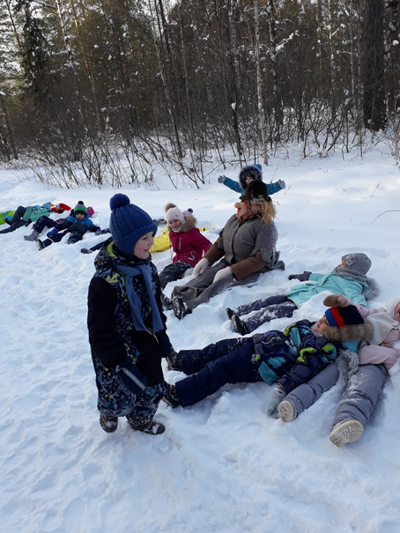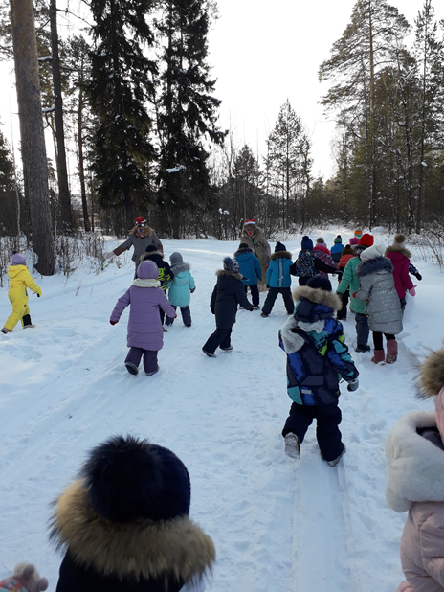

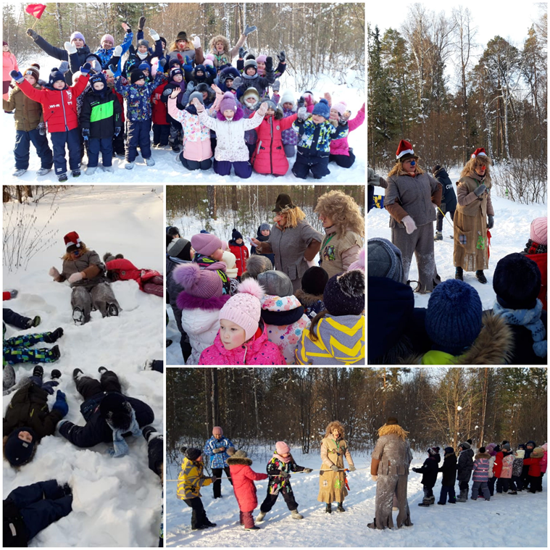
Вот это «День Здоровья»!
Инструктор по физическому воспитанию
Бахтеева Н И

